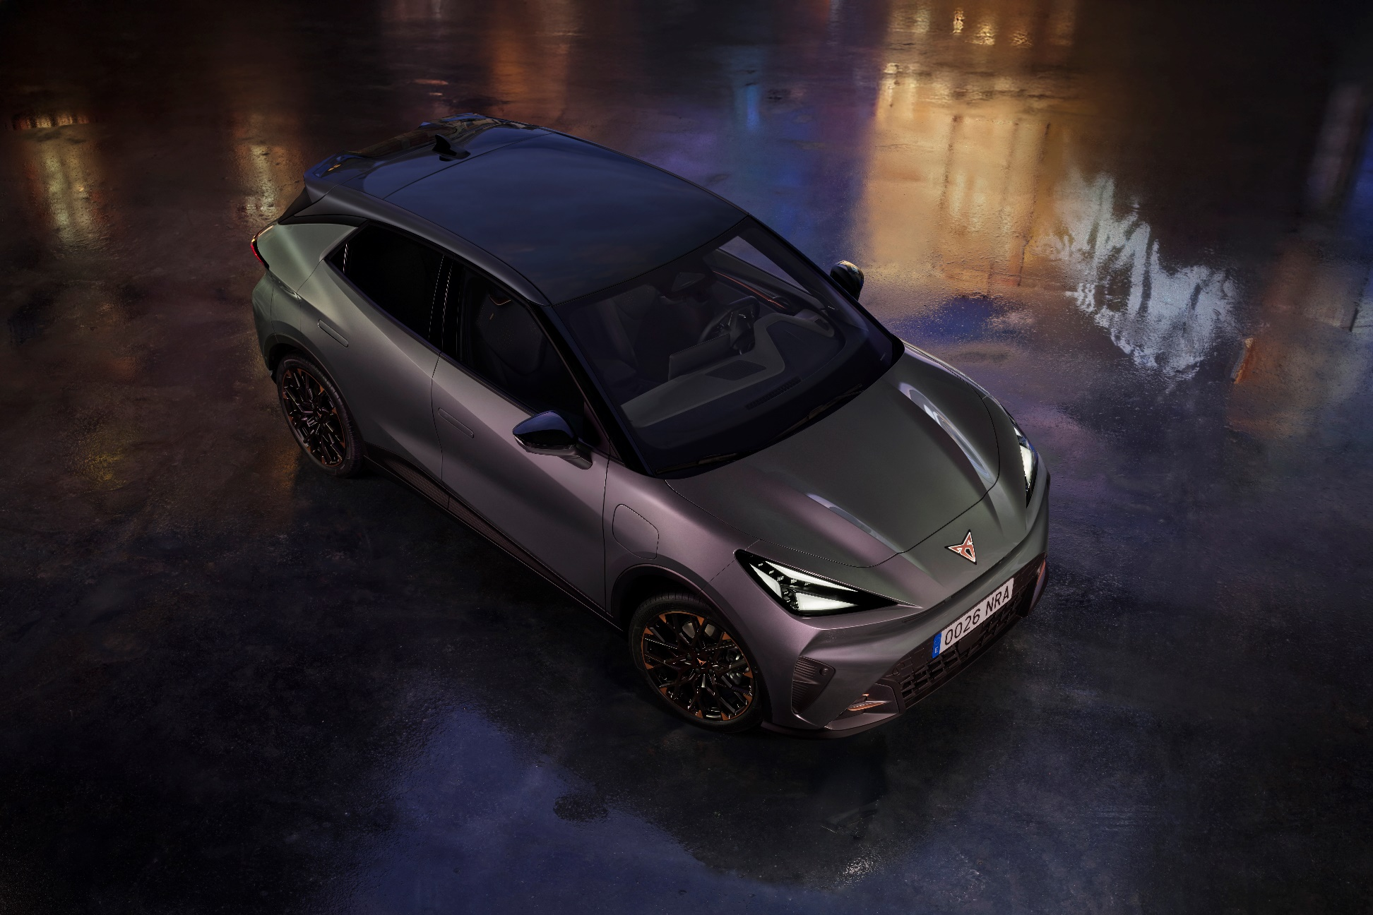
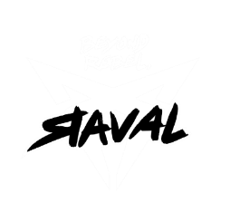

- Nagrody podkreślają zaangażowanie CUPRY w design jako jeden z kluczowych filarów marki – oba modele zostały docenione za wyjątkową kreatywność, jakość i wyrazisty charakter.
- CUPRA Raval zdobywa nagrodę Red Dot Award za wzornictwo produktu 2026 zaledwie kilka dni po swojej światowej premierze, potwierdzając pozycję CUPRY jako lidera w projektowaniu samochodów elektrycznych.
- To podwójny sukces CUPRY – CUPRA Tindaya również została wyróżniona przez międzynarodowe jury Red Dot za odważną i zorientowaną na przyszłość wizję designu.
CUPRA Raval zdobywa nagrodę Red Dot Award za design produktu 2026, razem z CUPRA Tindaya
Martorell, 16-04-2026
Martorell, 16-04-2026 – CUPRA konsekwentnie umacnia swoją pozycję jako jednej z marek najbardziej zorientowanych na design w branży motoryzacyjnej. Zaledwie kilka dni po światowej premierze model CUPRA Raval został uhonorowany nagrodą Red Dot Award za design produktu 2026 – jednym z najbardziej prestiżowych wyróżnień w świecie designu. Marka świętuje podwójny sukces, ponieważ CUPRA Tindaya również otrzymała Red Dot Award za wyjątkowy projekt.
W niezwykle konkurencyjnej stawce, obejmującej zgłoszenia od czołowych firm i studiów projektowych z całego świata, oba modele zachwyciły międzynarodowe jury Red Dot odważnym językiem stylistycznym, emocjonalnym charakterem oraz najwyższą jakością wykonania.

 | “Design w marce CUPRA polega na wywoływaniu emocji. Raval urzeczywistnia tę wizję. Tindaya pokazuje, co nadejdzie w przyszłości. Jesteśmy wdzięczni jury Red Dot za wiarę w nasze podejście oraz naszemu zespołowi projektowemu za nieustanne kwestionowanie tego, czym może być samochód i marka.”  Jorge Diez, Director of Design w CUPRA.
CUPRA Raval: elektryczny, buntowniczy i bezkompromisowy w stylu CUPRA
CUPRA Raval to wizja marki dotycząca elektrycznego samochodu miejskiego – emocjonalnego, pożądanego i bezkompromisowego. Zaprojektowany, opracowany i produkowany w Barcelonie, Raval oddaje niekonwencjonalnego ducha CUPRY w kompaktowej formie, łącząc dynamiczne powierzchnie, wyraziste linie nadwozia oraz charakterystyczne sygnatury świetlne.
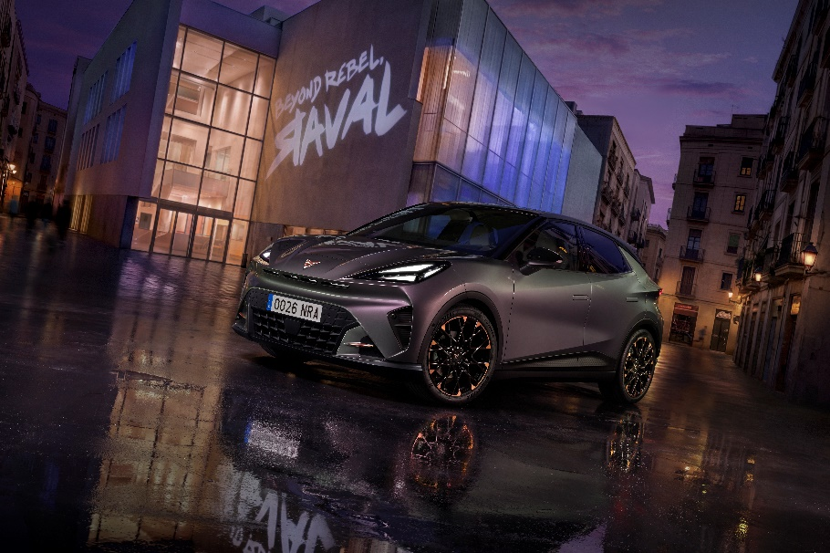

Jego stylistykę zewnętrzną definiuje pewna siebie sylwetka i rzeźbiarskie formy, które komunikują osiągi i wyrazisty charakter, pozostając jednocześnie idealnie dopasowane do miejskiego środowiska. Wnętrze CUPRY Raval kontynuuje podejście marki skoncentrowane na człowieku – zorientowany na kierowcę kokpit, zrównoważone materiały oraz silny nacisk na jakość wrażeń dotykowych i intuicyjną obsługę systemów.
Zdobycie nagrody Red Dot tuż po światowej premierze podkreśla, że CUPRA Raval już teraz wyznacza nowe standardy designu w segmencie elektrycznych samochodów miejskich.
Model CUPRA Raval został zaprezentowany w ramach wyjątkowego, globalnego debiutu, który odzwierciedla jego miejski i kulturowy charakter. Zdecentralizowana premiera połączyła model bezpośrednio ze społecznością CUPRA Tribe w kluczowych europejskich miastach, wzmacniając pozycjonowanie Ravala jako elektrycznego samochodu zrodzonego na ulicach i kształtowanego przez współczesną kulturę.
CUPRA Tindaya: design jako manifest
Obok Ravala, CUPRA Tindaya również otrzymała nagrodę Red Dot Award. Zaprojektowana jako czysta ekspresja przyszłej filozofii designu CUPRY, Tindaya pokazuje, jak rzeźba, emocje i osiągi mogą współistnieć w odważnej, silnie uproszczonej formie.
Dzięki mocnym proporcjom i płynnym powierzchniom CUPRA Tindaya pełni rolę manifestu – przesuwa granice kreatywności i wyraża ambicję marki do kwestionowania konwencji daleko wykraczających poza świat motoryzacji.
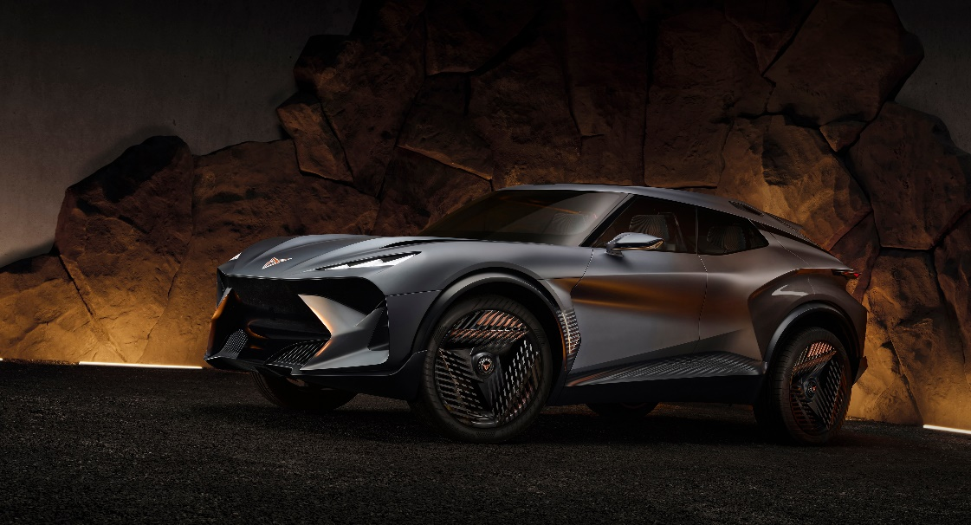

Uznanie na globalnej scenie designu
Red Dot Award: Product Design to jeden z najbardziej prestiżowych międzynarodowych konkursów wzorniczych, który wyróżnia doskonałość w zakresie innowacji, estetyki i funkcjonalności. Nagrodzone produkty trafiają do Red Dot Design Yearbook, są prezentowane na międzynarodowych wystawach oraz publikowane na oficjalnych platformach Red Dot, co zapewnia im globalną widoczność.
To podwójne wyróżnienie wzmacnia rosnącą reputację CUPRY jako marki konsekwentnie stawiającej na design i utrzymującej jego wysoką jakość w całym portfolio, kontynuując wcześniejsze sukcesy w konkursie Red Dot dla modeli i konceptów.
W miarę jak CUPRA rozwija swoją gamę i kształtuje przyszłość elektromobilności, nagrody Red Dot dla CUPRA Raval i CUPRA Tindaya potwierdzają jedno: design pozostaje fundamentem wszystkiego, co tworzy marka CUPRA.

Zmiana potrzebuje liderów – a CUPRA wierzy, że prawdziwy postęp rodzi się z radykalnych przełomów, z przekraczania oczekiwań i łamania konwencji. Od momentu swojego debiutu w 2018 roku marka zmienia oblicze branży motoryzacyjnej, będąc inicjatorem kreatywności i katalizatorem zmian.
W zaledwie siedem lat CUPRA wprowadziła na rynek siedem modeli i sprzedała ponad 800 000 samochodów na całym świecie. Każdy model CUPRA to połączenie ekspresyjnego designu, wyjątkowej estetyki i sportowych osiągów. W pełnej gamie modelowej znajdują się: CUPRA Ateca – pierwszy model z logo CUPRA, CUPRA Leon – przeprojektowany i rozwinięty jako niezależny model marki, CUPRA Formentor – pierwszy samochód zaprojektowany w całości przez CUPRA i jednocześnie jej najlepiej sprzedający się model, CUPRA Born – pierwszy w pełni elektryczny samochód marki, CUPRA Tavascan – elektryczne SUV-coupé, oraz CUPRA Terramar – sportowy SUV marki. W 2026 roku do oferty dołączy CUPRA Raval – radykalna wizja miejskiego auta elektrycznego.
CUPRA to coś więcej niż samochód. To przekonanie. CUPRA Tribe to zespół ambasadorów, którzy kwestionują normy i przełamują bariery, które powstrzymują innych. Wśród nich są m.in. najbardziej utytułowany hiszpański olimpijczyk Saúl Craviotto, reżyser filmowy J.A. Bayona, niemiecki bramkarz Marc ter Stegen oraz dwukrotna zdobywczyni Złotej Piłki i nagrody FIFA The Best, Alexia Putellas. CUPRA obsesyjnie dąży do tego, by wzbudzać emocje – zarówno na drodze, jak i poza nią. Marka jest oficjalnym partnerem motoryzacyjnym FC Barcelony, sponsorem premium Premier Padel Tour oraz uczestnikiem wyścigów Formuły E we współpracy z Kiro Race Co.
www.cupraofficial.com
KONTAKT DLA MEDIÓW:
Katarzyna Dziomdziora | tel. kom.+48 690 406 350
katarzyna.dziomdziora1@seat-auto.pl | https://seatcupramedia.pl/
Biuro prasowe | 24/7Communication
Paweł Tamioła | tel. kom. +48 731 990 247
pawel.tamiola@247.com.pl | https://seatcupramedia.pl/

